ЭКСКЛЮЗИВНЫЙ АВТОРСКИЙ ТУР
В Город на Неве….Российскую Венецию….
Санкт-Петербург
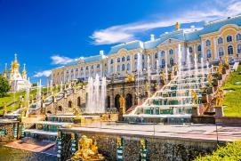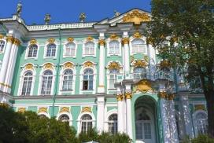
30.06.2019-06.07.2019
11 чел.
(рук. Стражева Ирина Алексеевна)

Экскурсия в Петропавловскую крепость
Посещение Русского музея Императора Александра III
Императорская резиденция Царское село
Великолепный Екатерининский парк
Неизвестный Петергоф
Государственный Эрмитаж
и многое-многое другое

18.07.2019-26.07.2019
23 чел.
(рук. Мирошникова Ирина Сергеевна)
